被访人：胡仕强，男，1938年出生，陕西商洛市山阳县银花镇湘子店村
采访人：胡涛，男，1992年出生，纪录片作者
采访主题：大饥荒
采访时间：2013年2月1日
采访地点：湘子店村胡仕强家院子
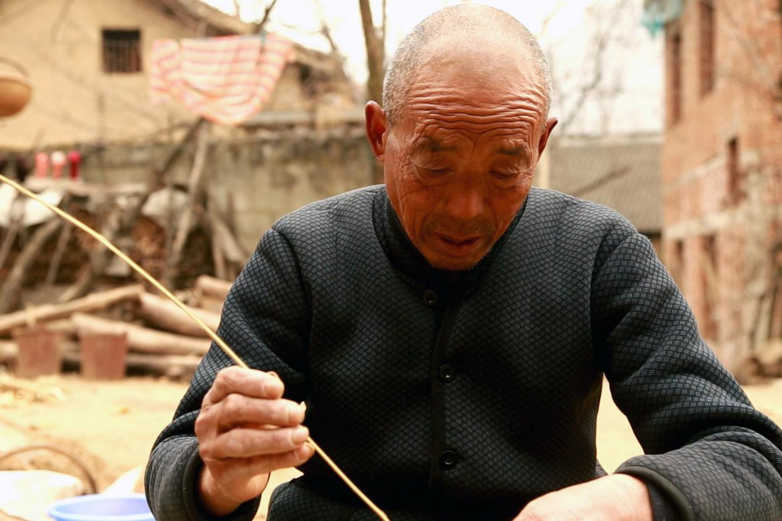

采访日记：
爷爷一边干活一边接受我的采访，三年饥荒的时候，他说没怎么饿到肚子。爷爷是个庄稼人，吃穿用度全凭一双手。

采访正文：
（58年三年饥荒初期，我从老家铁厂出来，搬家到外地合阳。）
胡涛：爷，你说下三年饥荒的事？
胡仕强：我58年在下岗凹铁厂上哩，58年腊月间就上到合阳了，就一直住到六几年才回来。
胡涛：那几年不是闹灾荒么？
胡仕强：那个时候我没在屋里。

（在平原上，没有怎么饿到，那时候我在那里种庄稼，粮食丰收。）
胡涛：那一块也闹饥荒么？
胡仕强：那个时候那里没有，没什么饿的。那个时候平原上，人家吃食堂能吃饱。我到那里以后每年麦口了，收麦子了吃点点食堂，剩下时间就在自家屋里吃。主要饿就我们这些人，那时候打饿肚子打惨了。
胡涛：那时候那一块情况怎么样？
胡仕强：那个地方，平原上还是可怜，一到正月间了，平原上的人把那牲口，驴子赶上到我们那里去称萝卜，一块钱四斤半萝卜，称完回去就是吃哩。我们在那里那就根本没吃食堂。在那里以后，就苦孽就日他妈的。开始去那里一直到正月，麦子黄了的时候，割麦子一直割到了七狼沟。我和你两个爷爷，把被子用箩筐一担，锅碗带上，一起去七狼沟。在七狼沟给别人收麦子，又要转社。麦子一收，说是要核查户口，哪个地方来的就送到来的地方，哪个县来的就送回这个县。我们把扁担担着，可又返回到大沟（地名），在大沟种了些地，烧的荒地种的苞谷，苞谷就长多深了，就在那里把草除一除，拾掇拾掇就住在那里。冬月还是什么时候，就回来，这里的户口好办，就回来办户口，回来办完户口我就把你曾奶奶接上去，然后就到第二年了。那一年到大沟去，那一年就踏住了，那一年收的那些苞谷，种了些萝卜菜，刚萝卜就起了一千多斤。第二年春上，塬上的人赶的牲口来称萝卜，一块钱四斤半，就把那些萝卜一卖，卖完了就有本钱。然后就慢慢混达，最后这麦口的粮食和后秋的粮食一起被生产队买去，那时候粮食没地方放，就拿那个木条子编的桶子，上面的口编的小一点底下大一点像缸一样，装完粮食以后就拿泥巴一糊，完了就放那里。
胡涛：那时候粮食很多？
胡仕强：那时候，就那一季粮食就踏住了。最后回来家，回来是么样回来的？回来才把你奶才说成。把你奶说成，就去上面把你曾奶奶拉回来，硬是用架子车拉回来的，那时候你曾奶奶坐不了车，拉回来就住在这屋里，住了没两天就挪后面住，挪到你小爷爷屋里，最后到七月间就死了。我一家子人搬家搬了三回，回来回了三次。从那里回来，一直到现在，粮食没缺过，吃的不担心。
胡涛：你是哪一年回来的？
胡仕强：我是58年上去在上面住了三年，。
胡涛：那时候有人逃难去要饭吗？
胡仕强：要饭的人还是不少的。 河南人遭水灾到那里了，把他一个女子给了我们姓胡的，那个河南人现在还在河南住。
胡涛：60年那里没有人饿？
胡仕强：我们在那个沟里，没有饿肚子；平原上还是吃食堂。

（在平原上也吃食堂，农忙的时候吃一段时间，早上吃糊汤（玉米粥），上午不是面就是馍。）
胡涛：那你们在沟里没有吃食堂？
胡仕强：没有吃食堂。我们要是吃食堂，早上就是稠糊汤，上午不是面就是馍。忙天吃食堂，闲下来了就把口粮称回去了，回家吃。
胡涛：那个时候不是不让自己买卖吗？
胡仕强：那个时候限制，不让买东西，住的比较偏远的人家就把粮食买了。那个地方偏僻。
胡涛：那个时候主要干啥？
胡仕强：在农业社做活，犁地，种庄稼。到春天了种的苞谷，地一年一种。我在那里，那里核桃树多，一个生产队一年打几十石核桃哩。现在的树都砍光了，砍掉都烧了炭了。

（我和我的两个兄弟、我父亲一起去外地，我们自己开荒地，自己种庄稼。后来，把我母亲接过来，得了病，有返回老家，最后我母亲因病去世。）
胡涛：那时候你和谁一块去的？
胡仕强：我去的时候和你曾爷爷， 我是58年腊月间去的，到的那天是29号，在八亩地（地名）过了一宿，第二天就上去到你老姑奶那里，在人家家里住下，就给她放羊，她喂的羊都是绵羊，正月初五初六你曾爷爷就回老家来，说搬家，把你两个爷爷带上去，你曾奶奶还在老家住，最后才接过去。我们兄弟三个在那里开荒地，种的苞谷长得齐腰深了，就说要转农业社，你曾爷爷说我们是顺民百姓让转社我们就转社。七月打核桃的时候，我在农业社给打核桃，你两个爷爷和你曾爷爷在地上捡核桃，就那一年捡了一石多核桃。我在农业社做活，做活没有工钱，吃饭没饭钱，在一个小组七八家人，今儿你管一顿明儿你管一顿。在那里慢慢混达，到下半年了，到下半年十月间，把你曾奶奶接上去，那是59年。我们老家还是没啥吃。把你曾奶奶接上去以后，粮食就踏住了。把萝卜一卖，然后买了个架子车，混达到第二年，60年到农忙了，就吃食堂，食堂里做的凉面，我给你曾奶奶端了一碗凉面，你曾奶奶吃了一碗凉面后吃的打摆子（全身抽搐），今儿好了明儿又犯，最好弄成了个顽疾。我是62年回老家的，62年腊月间回来的。回来把你奶奶娶到了，就又上去把你曾奶奶用架子车拉回老家。
胡涛：那时候我曾奶奶病已经严重了？
胡仕强：病不是很严重，就是一直犯，犯了就是一直冷，也不烧。也没去看医生，一些人说看也看不好，最后给磨死了。回来以后，到7月间，我回来我还在山里头，给人家糊墙，你巴爷跑去找我，找我回来，你曾奶奶就不行了。我回来以后才把你曾奶奶埋了。

（回到老家后，我父亲因病去世，我和父亲学了手艺，可以挣点油盐钱。）
胡涛：你回来的时候老家怎么样？
胡仕强：我回来咱们这里的粮食还是不够吃。你曾爷爷在外面得了一个气喘的病，平平的地上，慢慢走慢慢走，走两步嘴就张多大，气就不够用，最后，不行了，最后你曾爷爷死了，然后两个儿子给埋了。我最后在这里住，那个时候和你曾爷爷学了个手艺，给人开磨子（打磨石磨），开磨子能挣点油盐钱。开磨子的家具我还在。

（在老家遭荒灾，好多人去河南要饭。）
胡涛：你在那里受苦没？
胡仕强：在外面吃了饱肚子了，在老家，六几年遭荒年，妈妈呀，前坪一个人偷偷的给我一升玉米粉，我们吃了7天。国家人家还给评的，萝卜条，红薯片。就是把麦麸子抓一把往锅里煮，吃其他的就是萝卜条红薯片。把这个一吃就喝点汤。那苦的很，一些人都下河南要红薯片。河南人一听说是陕西人，就说陕西人好啊，一些人都给。

